Молчанова Л.Г.
МАОУ СОШ №132 г. Перми
Мониторинг качества обучения учащихся выпускных классов
при подготовке к государственной итоговой аттестации

Мониторинг качества образования – это одно из приоритетных направлений в образовании. Под данным понятием понимают форму организации, сбора, хранения, обработки и распространения информации о деятельности педагогической системы, обеспечивающей непрерывное слежение за её состоянием и прогнозирование её развития по важным образовательным аспектам на национальном, региональном и местном (включая школы) уровнях [1]. Одной из целей мониторинга является создание системы накопления результатов исследований, их хранения и анализа.
Я представляю свою систему работы по проведению мониторинга при подготовке учащихся к ГИА в 9-х и 11-х классах.
Целью проведения мониторинга является диагностика состояния общеучебной подготовки учащихся и планирование коррекционной работы при подготовке учащихся к итоговой государственной аттестации.
Для себя я поставила следующие задачи:
- Систематическое проведение тестирования по контрольно-измерительным материалам;
- Разработка индивидуальных образовательных маршрутов учащихся по итогам тестирования;
- Создание более информативной обратной связи по поводу результатов обучения ученика между родителями, учителем и учащимися.
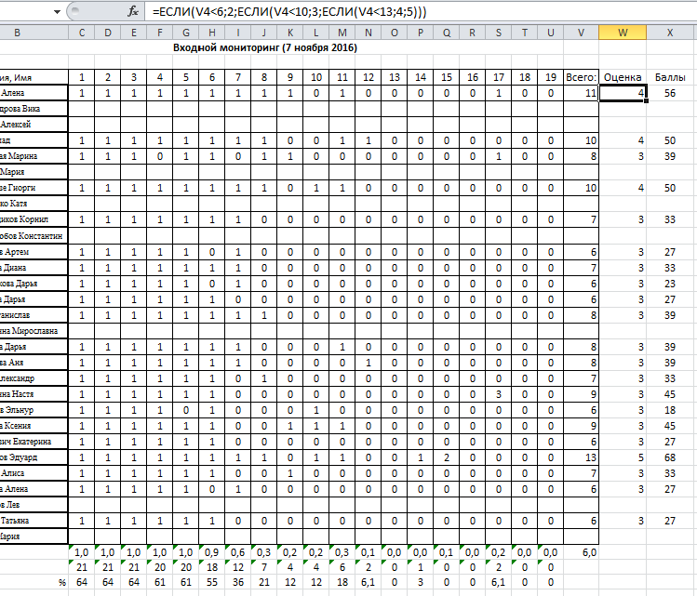
Для реализации поставленных задач была разработана в Microsoft Excel программа, которая при вводе результатов мониторинга автоматически подсчитывает средний балл, процент выполнения каждого задания у каждого учащегося, определяет результат в 100 бальной системе и переводит оценку в 5 бальную систему.
По результатам каждого тестирования строятся диаграммы, где точно определяются западающие разделы программы. На основе данных диаграммы планируется работа на повторение тем, с решениями которых не справились более 50% учащихся, а так же формируются индивидуальных образовательных маршрутов учащихся для корректировки пробелов в обучении.

Постепенно формируется динамика изменений показателей тестирования для каждого учащегося.
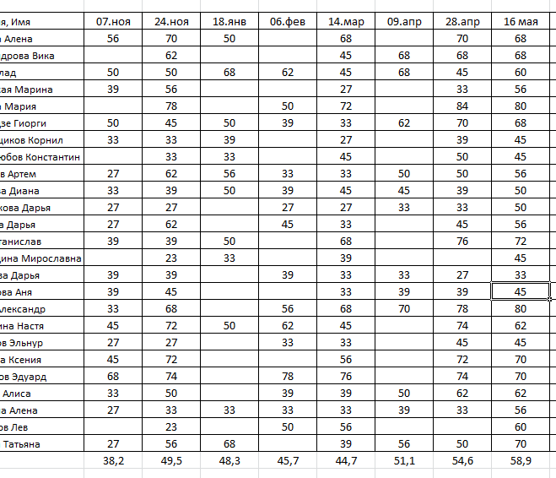
Последняя диаграмма наглядно доказывает, что систематическая работа в данном направлении является одним из мощных инструментом управления учебным процессом.
Данные материалы помогают и в работе с родителями. Наблюдая за результатами ребенка в процессе мониторинга, родители осуществляют более жесткий контроль при выполнении домашних индивидуальных заданий.
Таким образом, данная система работы позволяет определять результативность обучения по предмету, разрабатывать методические материалы по устранению пробелов и коррекции знаний (как для общего повторения, так и для индивидуального), выявлять факторы и условия, влияющие на качество обучения, проводить своевременно обработку полученных результатов и применять новые педагогические приемы для повышения эффективности обучения.

Литература:
- Мониторинг качества образования http://bank.orenipk.ru/Text/t32_192.htm
- Шишов С.Е., Кальней В.А. - Мониторинг качества образования в школе. - М., 1998г.
- Беспалько В.М. Мониторинг качества обучения - средство управления образованием. - М., 1996 Майоров А.Н. Мониторинг в образовании. - СПб., 1998
- Поташник М.М. Управление качеством образования в школе. - М., 1996

